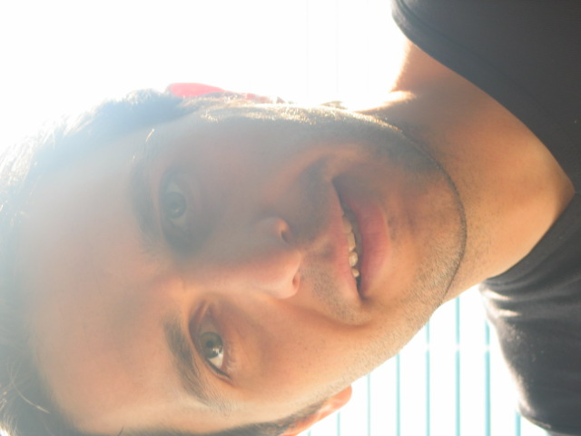
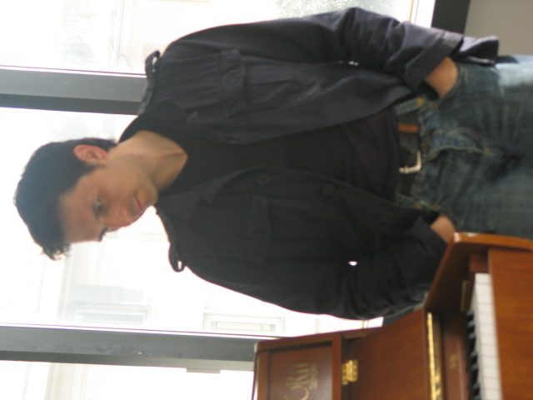
Andreapietro Anselmi

Via Venchi 95 37030 Selva di Progno VR
349 2638468
andreanselmi77@libero.it

Tregnago VR, 13/02/1977

occhi verdi
capelli castano scuro
statura 1,77
taglia 50
scarpe 44

Diplomato presso I.T.C.G.

FORMAZIONE ARTISTICA

2008 | Laboratorio di espressione corporea con Enrico Bonavera  Laboratorio di recitazione con Alessandra Schiavoni  Seminario di Aikido del M° Daniele Granone (Dojo Giustiniani - Genova)
2007 | Laboratorio di recitazione con Alberto Giusta  Corso di Orientamento per Attori presso la Scuola di Recitazione del Teatro Stabile di Genova
2006 | Laboratorio di mimo, movimento corporeo e uso della Maschera con Michele Monetta presso l’Accademia d’Arte Drammatica “Silvio D’Amico” di Roma
2005 | Laboratorio di giocoleria e funambolismo alla Scuola di Circo di Verona  Corso di Maschera Neutra e Larvale con Angie Lepaskij (Venezia in Scena)  Corso di Maschera Balinese con Mas Soegen (Venezia in Scena)
2004 | Scuola biennale di danza Jazz e moderna (Vic Academy di Verona)  Stage di Commedia dell’Atre (Venezia in Scena)  Corso di canto lirico presso il Conservatorio di Verona (18 mesi – voce baritono)
2003 | Corso di recitazione al Centro Teatro Attivo di Milano
2002 | Corso di clownerie con Diego Carli  Laboratorio di mimo con Michele Monetta

SPETTACOLI TEATRALI

2009 | Il settimo sigillo di I.Bergman, regia di Massimo Mesciulam per il Teatro Stabile di Genova
2008 | Lo stratagemma di G.Farquhar, regia di Anna Laura Messeri per il Teatro Stabile di Genova
2007 | Ivona principessa di Borgpgna di W.Gombrovicz, regia di Anna Laura Messeri per il Teatro Stabile di Genova
2005 | D’amore rapito canovaccio di Commedia dell’Arte, regia di Adriano Iurissevic per Venezia in Scena (lo spettacolo ha partecipato a numerosi Festival in Spagna, Portogallo e Rep. Ceca)  Il vecchio geloso canovaccio di Commedia dell’Arte, regia di Adriano Iurissevic per Venezia in Scena  Il misantropo di Menandro, regia di Adriano Iurissevic, (spettacolo con l’uso delle maschere greche in collaborazione con l’Università Cattolica di Milano)
2004 | I pettegolezzi delle donne di C.Goldoni, regia di Vincenzo Rose
 | Harvey (trasposizione teatrale da Donnie Darko) , regia di Vincenzo Rose
CINEMA E TELEVISIONE

2008 | Greenman regia di Alessandro Zunino prod. Medea/Badapple  Ulisse, il piacere della scoperta - ricostruzione video prod. RAI3

Esperienze di letture, doppiaggio, videoclip,
Sci di fondo, equitazione, tennis, baseball

Informato ai sensi della legge 196/03 circa le modalità dei dati personali, compreso quelli previsti dall’art 22 della medesima legge, esprimo il mio consenso al trattamento.

